Sortida d’esquí de muntanya nocturna a la Tossa d’Alp (2536 m)
4/2/2023
Descripció: Sortida d’esqui de muntanya nocturna a la Tosa d’Alp amb sopar al refugi del Niu d’Àliga i baixada amb esquis per pista amb lluna plena.
Mapa; Editorial Alpina Cerdanya 1:50000
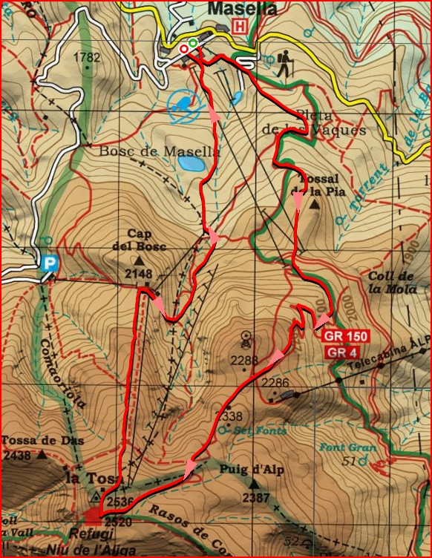

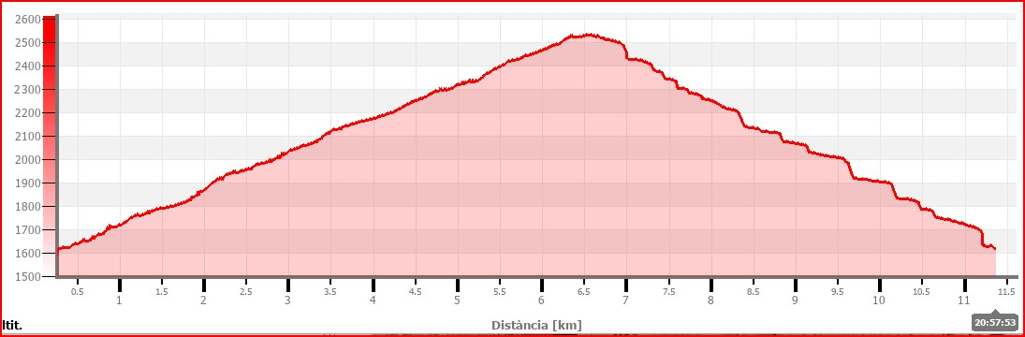

- Distància i desnivell acumulat: Recorregut de 11,35 km i 940 m de desnivell acumulat. Cota máxima: 2536 m
- Punt de sortida: Estació d’esquí de Masella, al Pla de Masella (canó groc) 1650 m
- Día i Hora: 4/2/2023 a les 15:00h. Es prega puntualitat.
- Numero máxim de places: 20 persones.
- Mitjans de transport: Cotxes particulars.
Descripció de la sortida:
Sortirem del Pla de Masella i pujarem al cim de la Tosa d’Alp triant un itinerari segons les condcions de neu de l’estació. Una ascensió possible podia ser la següent: En principi pujarem per la pista Familiar per tot seguit desviarnos per la pista Sargantana. Passat el tros incial ens desviarem pel bosc a buscar la pista els Amics i per la Isolada, ens menará al cap de munt del TGV a la zona de Pletes.e Pletes. Allà agafarem la pista de la Corda fins el Pla de la Corda. Des d’aquest punt remuntarem per la pista Bonavista i agafarem el Camí de les Mines que ens portara a la pista de les Dues Estacions i seguint aquesta pista arribarem a l’estació intermitja del telefèric Alp 2500. Desde d’allà aprofitant el camí del arrosegador de la Molina remuntarim a la carena que ens portara al Refugi del Niu d’Àliga.
Al refugi podem pendre alguna cosa i soparem.
Ben sopat, aprofitarem la parada que fan els maquinistes de les retracks per baixar per les pistes sota la llum de la lluna plena.
La baixada la farem per la Tosa Vermella, Les fustes, la Central i Enamorats fins el Pla de Masella
Aspectes tècnics (passos equipats, canals): Itinerari que no presenta grans dificultats més enllà del desnivell a superar.
Material necessari indispensable : Arva, pala, sonda, frontal, grampons, ganivetes, esquis, pells, bastons. Roba d’abric adient a les condicions meterologiques, farmaciola, manta tèrmica, menjar, beguda
Públic al què va dirigida: Esquiadors amb resistència per fer 1000 m de desnivell acumulat i nivell per baixar pistes vermelles. .
Riscos generals a muntanya: Tingeu en compte la meteo i el BPA. Feu seguiment durant la setmana de l’evolució del temps i de les nevades.
Butlletí de Perill d'Allaus (BPA). Institut Cartogràfic i Geològic de Catalunya (icgc.cat)
Riscos particulars de la sortida: sortida que a l’hivern en aquesta zona i pot haver vent fort i temperatures molt baixes. Cal extremar les precaucions a la baixada i portar un bon frontal ja que baixarem de nit i la visibilitat pot ser reduïda.
Preu sortida: socis gratuït i 5€ socis web i no socis.
Preu sopar: 24 €
El sopar inclou el Menú de Nit:
- Taula de embotits de la Cerdanya
- Escudella amb fideus i pilota
- Pollatre al forn amb salsa de cervessa
- Postre, aigua i pa
Les begurdes son apart i se les te que pagar cadascú
El sopar es pagará en el mateisx restaurant

El sotasignant declara que coneix els riscos generals de les activitats que es desenvolupen al medi natural i que ha estat informat de tots els riscos específics d’aquesta activitat concreta i que els accepta voluntàriament, comprometent-se a col·laborar activament en el bon funcionament de l’actvitat.

(Nom i DNI)
Sabadell, 4 de febrer de 2018

